Como acionar o suporte via WhatsApp
Disponível todos os dias, das 07h às 22h
Se você precisar de ajuda com o sistema, encontrou algum erro ou deseja solicitar um treinamento, o suporte está disponível para atendimento via WhatsApp.

Passo a passo:
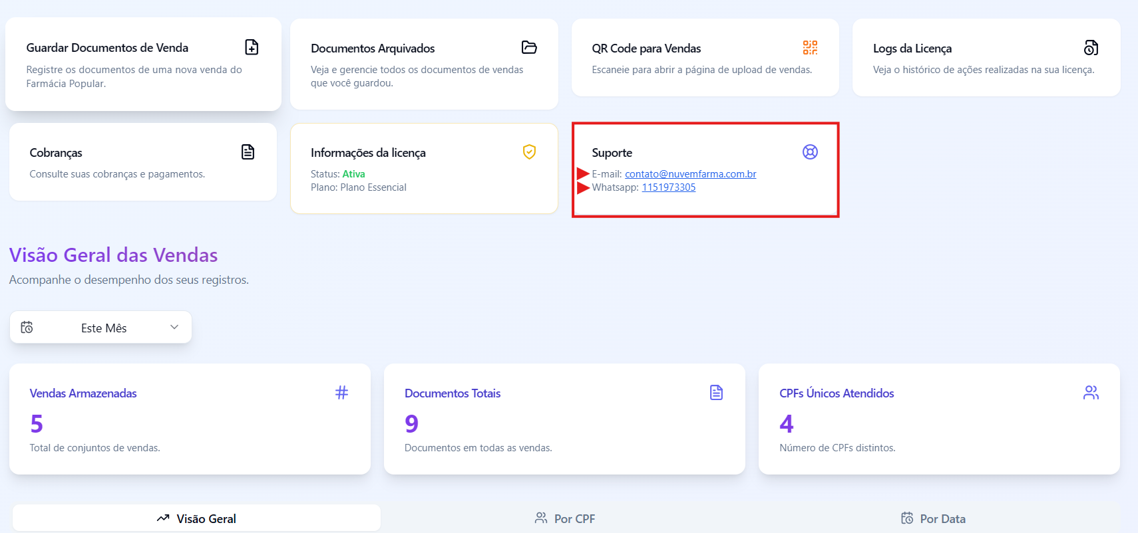
- Na tela inicial do sistema, localize o bloco chamado Suporte, conforme imagem abaixo:
- Clique no número de WhatsApp.
- Você será redirecionado automaticamente para uma conversa no WhatsApp.
- Envie uma mensagem como:
  - Descrição do problema ou solicitação
(Ex: "Bom dia, estou com dificuldades para salvar os documentos. Poderiam me ajudar?" ou "Gostaria de agendar um treinamento sobre o uso do sistema").

Importante:
- O suporte está disponível todos os dias das 07h às 22h.
- Envie mensagens com clareza para agilizar o atendimento.
- Prints da tela podem ajudar a identificar o problema mais rápido.

